УТВЕРЖДЕНО
Решением общего собрания собственников
помещений в многоквартирном доме Пархоменко 39 - Протокол № ____ от _____
Председатель собрания
________________ (_____________________)
Секретарь собрания
_________________ (____________________)

ПОЛОЖЕНИЕ
о порядке пользования общим имуществом
собственников помещений в многоквартирном доме
по адресу: Санкт-Петербург, пр. Пархоменко, д. 39,
состоящим из земельного участка и объектов его благоустройства

2019

1. ТЕРМИНЫ И ОПРЕДЕЛЕНИЯ
1.1. МКД – многоквартирный жилой дом по адресу: Санкт-Петербург, проспект Пархоменко, дом 39.
1.2. Собственник помещения – физическое лицо либо юридическое лицо, владеющее на праве частной собственности жилым и/или нежилым помещением в многоквартирном доме Пархоменко 39.
1.3. Земельный участок – земельный участок с кадастровым номером 78:36:0005368:7, площадью 4293 кв.м, расположенный по адресу: проспект Пархоменко, дом 39, и находящийся в общей долевой собственности всех собственников помещений на основании ст. 36 ЖК РФ.
1.4. Объект благоустройства – это различные некапитальные постройки, сооружения (в том числе различные ограждения, асфальтирование, нанесение разметки), элементы озеленения и иные предметы на земельном участке, устанавливаемые с целью его благоустройства и улучшения условий проживания собственников помещений за счет дополнительных денежных средств последних (не являющихся денежными средствами, вкладываемыми на содержание помещений и общего имущества дома) на основании соответствующего решения общего собрания собственников и разрешения/согласования государственных органов власти при необходимости, находящиеся в общей долевой собственности собственников помещений, за счет дополнительных вкладов которых созданы данные объекты благоустройства, на основании ст. п.1 ст. 218, п.1 ст. 224, п.4 ст. 244 ГК РФ.
1.5. Парковка – часть земельного участка, отведенная и обустроенная для постоянного размещения автотранспорта собственников помещений на основании решения общего собрания собственников
1.6. Парковочное место – часть благоустроенной территории парковки, достаточная для размещения автомобиля и обозначенная соответствующей разметкой и номером.
1.7. ТСЖ (Управляющая организация) – ТСЖ «Пархоменко-39», созданное в соответствии с решением общего собрания собственников (Протокол № 1 от 09.06.2018 г.) и зарегистрированное 04.07.2018 г. (ОГРН 1187847190189).

2. ОБЩИЕ ПОЛОЖЕНИЯ
2.1. Настоящее Положение разработано на основании норм Гражданского кодекса РФ и Жилищного кодекса РФ (ст. 247, ст. 249, ст. 255 ГК РФ, ст.ст. 36 - 39, подп. 2 и 2.1. п.2 ст. 44 ЖК РФ).
2.2. Объекты благоустройства, созданные на момент утверждения настоящего Положения, перечислены в Приложении №1 и Приложении №2 к настоящему Положению.
2.3. Собственники помещений, владеющие на праве долевой собственности объектами благоустройства, в том числе парковочными местами, на момент утверждения настоящего Положения, перечислены в Приложении №3 к настоящему Положению.

3. ПРЕДЕЛЫ ИСПОЛЬЗОВАНИЯ ЗЕМЕЛЬНОГО УЧАСТКА
3.1. Объекты благоустройства на земельном участке созданы на основании решения общего собрания собственников (Протокол № 1 от 14.12.2007 г.) о пределах использования земельного участка и Проекта реконструкции благоустройства придомовой территории (утвержденного решением Администрации Выборгского района от 27.09.2006 г. № 13-4164/06).
3.2. Согласно Протоколу № 1 от 14.12.07 и вышеуказанному Проекту земельный участок используется в целях размещения парковки для автомобилей собственников помещений, детской площадки, сооружения пешеходных дорожек и озеленения.
3.3. Собственники помещений вправе изменить пределы использования земельного участка с соблюдением прав собственников помещений, владеющих на праве долевой собственности объектами благоустройства (собственники объектов благоустройства), а именно: с письменного согласия всех собственников объектов благоустройства компенсировать последним с учетом инфляции полностью либо часть расходов на создание объектов благоустройства в зависимости от нового назначения земельного участка, утвержденного общим собранием собственников помещений не менее чем 2/3 голосов от общего количества голосов собственников помещений в МКД, и в зависимости от общей суммы расходов на ввод в эксплуатацию земельного участка по новому назначению, а также с учетом того, что все собственники помещений должны участвовать в расходах на ввод в эксплуатацию земельного участка по новому назначению в равных долях. Письменное согласие собственников объектов благоустройства может быть выражено либо путем подписания всеми этими собственниками отдельного соответствующего документа либо путем голосования «за» принятие решения по утверждению нового назначения земельного участка и по определению соответствующих расходов на реализацию данного решения собрания в равных для всех собственников помещений суммах (т.е. голоса собственников объектов благоустройства будут входить в голоса в размере не менее 2/3 голосов от общего количества голосов собственников помещений в МКД).

4. ПРАВА И ОБЯЗАННОСТИ СОБСТВЕННИКОВ ПОМЕЩЕНИЙ, ВЛАДЕЮЩИХ НА ПРАВЕ ДОЛЕВОЙ СОБСТВЕННОСТИ ОБЪЕКТАМИ БЛАГОУСТРОЙСТВА И ЗЕМЕЛЬНЫМ УЧАСТКОМ
4.1. Собственники помещений, в долевой собственности которых находятся объекты благоустройства, в том числе парковочные места, вправе бессрочно пользоваться объектами благоустройства, а все остальные собственники помещений вправе бессрочно пользоваться объектами благоустройства, за исключением парковочных мест, по их установленному назначению, не нанося им ущерб и не нарушая прав других долевых собственников помещений МКД, до тех пор, пока не будут изменены пределы пользования земельного участка в порядке, предусмотренном в п. 3.3. настоящего Положения.
4.2. Собственники помещений, в долевой собственности которых находятся объекты благоустройства, в том числе парковочные места, обязаны нести расходы по содержанию объектов благоустройства. Все собственники помещений обязаны нести расходы по содержанию земельного участка.
4.3. Расходы по содержанию объектов благоустройства включают в себя:
- расходы на коммунальные услуги;
- расходы на обслуживание/текущий ремонт;
- расходы на уборку территории (от мусора/снега);
- расходы на содержание предметов озеленения;
- расходы на обеспечение контроля доступа на парковку;
- расходы на приобретение на поддержание в исправном состоянии предметов противопожарной защиты.
4.4. Расчет размера расходов по содержанию объектов благоустройства (дополнительного тарифа) ежегодно осуществляет Управляющей организация/ТСЖ и представляет общему собранию собственников для утверждения.
4.5. Расходы по содержанию объектов благоустройства ежемесячно выставляются собственникам объектов благоустройства Управляющей организацией/ТСЖ путем формирования отдельного счета-квитанции либо включения данных расходов отдельной строкой в счет-квитанцию за содержание жилого/нежилого помещения пропорционально размеру долей.
4.6. Размер доли собственника помещения, в долевой собственности которого находятся объекты благоустройства, пропорционален размеру денежного вклада в создание объектов благоустройства.

4.7. Размер расходов по содержанию объектов благоустройства (дополнительный тариф) ежегодно (на очередной календарный год) утверждается на общем собрании собственников помещений либо включается в ежегодную смету, которая утверждается на годовом общем собрании членов ТСЖ.

4.8. Собственник помещения, в долевой собственности которого находятся объекты благоустройства, в том числе парковочные места, обязан соблюдать Правила пользования парковкой (Приложение №4).

4.9. Собственники помещений, в долевой собственности которых находятся объекты благоустройства и земельный участок, не вправе осуществлять выдел в натуре своей доли.

4.10. При отчуждения помещения третьему лицу доля в праве общей собственности на общее имущество в МКД, в том числе на земельный участок, а также доля в праве собственности на объекты благоустройства собственника помещения в этом доме следует судьбе права собственности на указанное помещение при сохранении размера вышеуказанных долей.

4.11. Собственник помещения вправе произвести отчуждение доли в праве собственности на объекты благоустройства, в том числе парковочные места, независимо от отчуждения принадлежащего ему помещения (с долей в общем имуществе МКД) только собственнику помещения в МКД, уведомив о такой сделке Управляющую организацию/ТСЖ в течение пяти рабочих дней с указание нового владельца данной доли.

4.12. В случае отчуждение одним собственником помещения нескольких долей в праве собственности на объекты благоустройства, в том числе парковочные места, независимо от отчуждения принадлежащего ему помещения (с долей в общем имуществе МКД) при наличии более одного желающего собственника помещения приобрести такую долю собственник помещения, отчуждающий названные доли, вправе произвести отчуждение нескольких долей как одному, так и нескольким приобретателям.

4.13. Собственник помещения обязан уведомить всех собственников о своем намерении произвести отчуждение одной или нескольких долей в праве собственности на объекты благоустройства (независимо от отчуждения принадлежащего ему помещения с долей в общем имуществе МКД) путем помещения соответствующего уведомления на информационный стенд МКД, при этом преимущественное право приобретения имеют собственники помещений, давшие свое согласие на приобретение в более ранний срок.

4.14. В случае совершения сделки, указанной в п.4.10. либо в п.4.11. настоящего Положения, собственник помещения обязан ознакомить нового собственника с Правилами пользования парковкой.

4.14. Ежемесячные расходы по содержанию объектов благоустройства и земельного участка должны быть оплачены в срок, установленный жилищным законодательством РФ. В случае неоплаты расходов по содержанию объектов благоустройства и земельного участка Управляющая организация/ТСЖ вправе взыскать соответствующую сумму задолженности в судебном порядке.

4.15. Собственник помещения, в долевой собственности которого находятся объекты благоустройства, в том числе парковочные места, вправе сдавать в аренду парковочное место/парковочные места совместно с принадлежащим ему помещением либо независимо от него.
4.16. В случае наличия задолженности у собственника помещения по оплате коммунальных платежей и платежей за содержание общего имущества МКД за период более года Управляющая организация/ТСЖ не вправе получить долю в праве собственности на объекты благоустройства, в том числе парковочные места, принадлежащую названному собственнику-должнику, в счет погашения долга, но вправе потребовать продажи данной доли другому собственнику помещений, а собственник-должник после получения такого требования обязан в разумный срок предпринять меры по реализации своей доли, при этом в договоре купли-продажи доли в обязательном порядке указывается Управляющая организация/ТСЖ как получатель денежных средств от продажи доли в сумме задолженности на момент заключения такого договора в порядке исполнения обязательства третьим лицом за должника (согласно ст. 313 ГК РФ).
4.17. В случае возникновения спора между собственниками помещений, в долевой собственности которых находятся объекты благоустройства, в том числе парковочные места, касающегося нарушения каких-либо прав и/или причинения ущерба друг другу при пользовании объектами благоустройства, данные собственники разрешают спор самостоятельно, без участия Управляющей организации/ТСЖ в соответствии с действующим законодательством РФ.
4.18. Управляющая организация/ТСЖ вправе потребовать продажи доли в праве собственности на объекты благоустройства, в том числе парковочные места, другому собственнику помещений от собственника помещения – владельца доли, а последний после получения такого требования обязан в разумный срок предпринять меры по реализации своей доли в случае:
4.18.1. Наличия вступившего в силу решения суда, установившего факт нанесения ущерба/вреда/убытков какому-либо собственнику помещения, либо факт нарушения его прав иным образом.
4.18.2. Систематического (белее трех раз в течение года) грубого нарушения Правил пользования парковкой.

5. ПЕРЕДАЧА В УПРАВЛЕНИЕ ЗЕМЕЛЬНОГО УЧАСТКА С ОБЪЕКТАМИ БЛАГОУСТРОЙСТВА
5.1. Передача в эксплуатацию и управление ТСЖ (управляющей организации) земельного участка с объектами благоустройства считается состоявшейся при условии принятия настоящего Положения на общем собрании собственников помещений не менее чем 2/3 голосов от общего количества голосов собственников помещений в МКД.
5.2. Управляющая организация/ТСЖ обязана эксплуатировать и управлять земельным участком с объектами благоустройства в соответствии с пределами использования земельного участка, указанными в п. 3.1. и п.3.2. настоящего Положения, в интересах собственников помещений.
5.3. Управляющая организация/ТСЖ не вправе изменять пределы использования земельного участка, в том числе устанавливать коммерческое назначение использования земельного участка, без соответствующего решения общего собрания собственников.
5.4. Управляющая организация/ТСЖ обязана в рамках эксплуатации и управления МКД, земельным участком с объектами благоустройства в общем комплексе заключать соответствующие договоры на поставку коммунальных услуг и на содержание общего имущества.
5.5. Управляющая организация/ТСЖ обязана выставлять счета-квитанции собственникам помещений с учетом п.4.2. – 4.7. настоящего Положения.

6. ПРИЛОЖЕНИЯ
6.1. Приложение №1 – Перечень объектов благоустройства.
6.2. Приложение№2 - План парковки с пронумерованными парковочными местами.
6.3. Приложение №3 – Перечень собственников помещений, в долевой собственности которых находятся объекты благоустройства, в том числе парковочные места.
6.4. Приложение №4 – Правила пользования парковкой
6.5. Все приложения являются неотъемлемыми частями настоящего Положения.

Приложение №1
к Положению о порядке пользования общим имуществом
собственников помещений в многоквартирном доме по адресу:
Санкт-Петербург, пр. Пархоменко, д. 39,
состоящим из земельного участка и объектов его благоустройства

ПЕРЕЧЕНЬ ОБЪЕКТОВ БЛАГОУСТРОЙСТВА

1. Парковка на 38 парковочных мест с асфальтовым покрытием и нумерацией площадью 1200 кв.м.
2. Ограждение дворовой территории и парковки, длина 250 м, высота 1,8 м.
3. Ворота (пожарный проезд) 3 шт.
4. Шлагбаум.
5. Сооружение контроля доступа на парковку.
6. Система освещения (6 фонарей).
7. Система видеонаблюдения (4 камеры).
8. Детская игровая площадка и зона отдыха (9 предметов).
9. Пешеходные дорожки, выложенные тротуарной плиткой.
10. Газоны, цветники, хвойные и лиственные деревья (37 штук), декоративные кустарники (15 штук).

Приложение №2
к Положению о порядке пользования общим имуществом
собственников помещений в многоквартирном доме по адресу:
Санкт-Петербург, пр. Пархоменко, д. 39,
состоящим из земельного участка и объектов его благоустройства

ПЛАН ПАРКОВКИ С ПРОНУМЕРОВАННЫМИ ПАРКОВОЧНЫМИ МЕСТАМИ
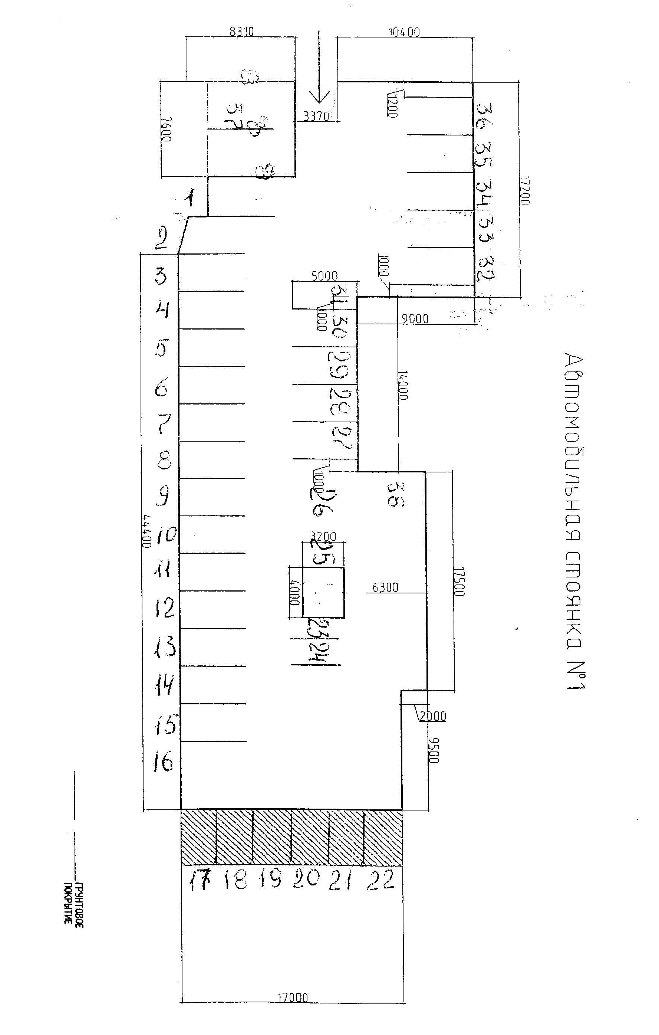

Приложение №3
к Положению о порядке пользования общим имуществом
собственников помещений в многоквартирном доме по адресу:
Санкт-Петербург, пр. Пархоменко, д. 39,
состоящим из земельного участка и объектов его благоустройства

ПЕРЕЧЕНЬ СОБСТВЕННИКОВ ПОМЕЩЕНИЙ, В ДОЛЕВОЙ СОБСТВЕННОСТИ КОТОРЫХ НАХОДЯТСЯ ОБЪЕКТЫ БЛАГОУСТРОЙСТВА, В ТОМ ЧИСЛЕ ПАРКОВОЧНЫЕ МЕСТА

№ п/п | ФИО собственника | Номер квартиры  в МКД | Номер парковочного места
1 | Бейлин Игорь Шоломович | 9 | 1
2 | Тылло Олег Валентинович | 50 | 2
3 | Сальников Артем Юрьевич | 30 | 3
4 | Сальникова Наталья Викторовна | 30 | 4
5 | Базиль Наталья Ивановна | 54 | 5
6 | Сальников Денис Юрьевич | 39 | 6
7 | Горшенев Владимир Александрович | 25 | 7
8 | Самородский Александр Сергеевич | 32 | 8
9 | Гончаров Юрий Матвеевич | 23 | 9
10 | Фетисова Татьяна Борисовна | 16 | 10
11 | Фетисова Татьяна Борисовна | 17 | 11
12 | Шашкин Алексей Георгиевич | 21 | 12
13 | Шашкина Ольга Андреевна | 21 | 13
14 | Смирнова Виктория Анатольевна | 13 | 14
15 | Волженкин Сергей Борисович | 24 | 15
16 | Шмакова Елена Евгеньевна | 2 | 37
17 | Журавлев Дмитрий Григорьевич | 45 | 17
18 | Журавлева Марина Ивановна | 45 | 18
19 | Громов Андрей Владимирович | 20 | 19
20 | ООО «Стройремир» | 6-Н | 20
21 | ООО «Стройремир» | 8-Н | 21
22 | ООО «Стройремир» | 19-Н | 22
23 | Зырянов Александр Егорович | 44 | 24
24 | Морозова Наталия Борисовна | 1 | 25
25 | Никитин Яков Борисович | 57 | 26
26 | Юрковец Ольга Леонидовна | 48 | 27
27 | Роженкова Татьяна Алексеевна | 26 | 28
28 | Митрофанов Лев Михайлович | 18 | 29
29 | Сальников Юрий Леонидович | 35 | 30
30 | Певзнер Александр Соломонович | 11 | 31
31 | Сура Сергей Михайлович | 19 | 32
32 | Шергин Александр Сергеевич | 33 | 33
33 | Родионов Игорь Витальевич | 36 | 34
34 | Родионова Марина Викторовна | 36 | 35
35 | Богданова Наталья Михайловна | 52 | 36
36 | Лола Татьяна Владимировна | 27 | 16

